Муниципальное бюджетное учреждение дополнительного образования
«Центр внешкольной работы "Радуга" г. Челябинска»
Юридический адрес: 454136, г. Челябинск, ул. Молодогвардейцев, 60-а
Фактический адрес: 454021, г. Челябинск, ул. Молодогвардейцев, 41-г
Тел/факс: 8 (351) 792-94-04, mudod-raduga@mail.ru
Разработка воспитательного мероприятия
«Занятие по формированию правильной оценки»
Разработал:
педагог дополнительного образования
Блинов Альберт Леонидович
Челябинск
2015

Воспитательное мероприятие:
«Занятие по формированию правильной оценки»
Направленность: интеллектуально – познавательная деятельность
Форма проведения: аудиторное занятие
Предполагаемый возраст обучающихся: 7-13 лет
/Возраст обучаемых в принципе не ограничивается, т.к. взрослые допускают ошибки, которые формируются в их детстве. Поэтому исправлять недостатки полезно в любом возрасте. Нижний предел начинается с того момента, когда ребёнок в состоянии понять, что означает «оценка»./
Цель занятия:
- расширение кругозора обучающихся;
- выработать навыки формирования правильной оценки на основе объективного анализа проблемы.
Задачи:
- создать детям условия, при которых они самостоятельно выставляют оценки ученикам, выполняющим школьные задания. При этом варианты условий различаются, что должно повлиять и на оценочные выводы. Затем ситуация меняется: оценить нужно поступки людей в жизни, давая детям также различные вводные. Главное – создать условия, при которых дети должны думать; мыслить, принимая во внимание все условия задачи, а не выборочно, исходя из своих предрассудков и «школьных штампов».
Продолжительность занятия: педагог определяет самостоятельно, т.к. время для занятия зависит от способности аудитории воспринимать вводную информацию.
Актуальность:
Тема «Правильность оценки» - связана не только с привычным пониманием, что достижения детей нужно оценивать, и оценивать правильно. Главное – другое, а именно: научить детей видеть и понимать, образно выражаясь, «глядя дальше своего носа». А этим недостатком страдают очень многие взрослые, и только потому, что их способность правильно оценивать никто не формировал. Вот и наблюдаем в международной политике, как, так называемые «западные партнёры», даже слушать не хотят то, что им предлагают наши дипломаты. Одни и те же события оцениваются по-разному, т.к. в основе оценок находятся разные приоритеты. Именно об этом – весь смысл открытого урока. Дети должны самостоятельно оценить, а затем и переоценить сделанные ими же выводы.
Новизна предлагаемого материала в том, что он уникален! Тема оценок регулярно поднимается в средствах массовой информации в связи с обсуждением мировых новостей, в связи с образовательной деятельностью и т.п. Однако нигде нет рекомендаций по решению этой проблемы. Новизна и уникальность разработки в том, что изначально и до конца – разработка полностью моё личное творчество. В интернете ничего похожего нет. Есть об оценках со стороны экзаменаторов, а не участников учебного процесса, которые обучаются. Вот они-то и должны научиться правильно оценивать то, что изучают, это основа компетентности.
Содержание занятия:
- Вводная информация, связанная с понятием "УЧИТЬСЯ" и пониманием этого термина.
- Рассмотрение способов обучения на примерах работы заслуженных педагогов России.
- Что такое «учиться»?
- Работа с раздаточным материалом, конкретно: выставление оценок по вводным задачам.
- Подведение итогов основного задания.
- Повторное оценивание вводных задач после подведения итогов и разбора объективности выдачи оценок.
- Завершение занятия.
Ход занятия:
Дорогие ребята!
Вспоминая школу, что мы помним в первую очередь? Конечно педагогов,
которые нас обучали!
Многие, начав учиться в какой-то школе, в ней же и получали свой аттестат зрелости. Поэтому они очень хорошо помнят своих учителей.
Интересно, а что скажут те, кто обучался в нескольких школах?
Я как раз из этой категории бывших школьников. Прежде чем получить аттестат, я поучился в шести школах. Это шесть разных классов, шесть коллективов педагогов, которые работали в этих школах, шесть совершенно разных школ. Несмотря на то, что считается, что в Советском Союзе по всей стране образование было единым, в действительности оно было разным, как и сейчас. Отличие в том, что сейчас оно различается в программах обучения, а тогда оно отличалось не программами, а различной степенью харизматичности учителей, которые не думали о том: "отдавать сердце детям" или не готовиться к такому конкурсу. Они просто очень добросовестно обучали нас, прекрасно понимая, что они делают. При этом, думая о том, как сделать это эффективно и иметь ожидаемый результат. Лично я хорошо помню не всех своих педагогов, но те, которые оставили след в моей жизни помню отчётливо и часто ориентируюсь на них. Есть о чём вспомнить!
Расскажу одну историю – это урок на всю жизнь. Прошло уже более сорока лет, а будто было вчера.
Челябинская школа № 138.
В этой школе я отучился последние выпускные классы. В этой школе мне посчастливилось встретиться с такими замечательными педагогами, как Алла Кузьминична Смолина, Ираида Петровна Орехова, Людмила Анатольевна Пинигина – наш классный руководитель и др. О каждом учителе есть конкретные приятные воспоминания. Но история, о которой я вам решил рассказать, связана с другим замечательным школьным учителем – это Вячеслав Александрович Майоров. Про таких сейчас говорят: «Учитель – от бога!» Сам он так не считал, да и вообще не думал об этом. Когда мы беседовали с ним во время моей учёбы в школе, он разговаривал со мной точно так же, как и значительно позже, когда у меня была своя профессия, и я был уже семейным человеком.
Итак: урок физики, новая тема, на кафедре (в этой аудитории была большая кафедра на подиуме) расположена незамысловатая аппаратура для демонстрации законов физики, за кафедрой Майоров. Он умело ведёт урок. Просто и ясно излагает материал (я до сих пор помню эти уроки). Открывается дверь в класс, заглядывает директор школы Мария Тимофеевна Щербина и произносит фразу: "Вячеслав Александрович! Разрешите присутствовать на Вашем уроке?" В ответ мы слышим: "Не разрешаю". Наступает полная тишина. Мы все затихли, такое, как и сейчас, бывает редко. Вячеслав Александрович окинул нас взглядом и спросил: "В чём дело?" Он очень быстро соображал, понял, что мы напряглись и почувствовали какой-то конфликт. Мы сказали Майорову, что готовы поддержать его и продемонстрировать, что знаем физику в необходимом объёме. Поэтому-то он и решил разрядить обстановку и преподал нам за ту минуту один из самых важных уроков жизни.
Он просто сказал без эмоций, вполне рациональную мысль: "Щербина – директор школы, если она пришла по делу, с проверкой работы учителя или для проверки знаний учеников, то после приветствия могла бы сообщить всем о цели визита, пройти в класс и находиться здесь ровно столько, сколько было нужно для выполнения этой работы. А раз уж она спросила разрешения, то предоставила мне право самостоятельно решить вопрос о её присутствии на уроке физики. Она преподаёт другую дисциплину, физику изучала давно. Опоздала на урок на 7 минут, начала новой темы не слышала, последующий материал без необходимой основы воспринять не сможет, поэтому ничего не поймёт, выводы будет делать не на объективной информации, а на личном отношении ко мне. Не сомневаюсь, что оценка будет положительная, но не на основе анализа реального восприятия. Я же вынужден буду воспринимать её как плохого ученика в классе, и терять время на повторение уже изложенного материала, соответственно не уложусь в отведённое на эту тему время. Вам же нужно будет эту тему изучать самостоятельно. Процесс обучения, конечно, это индивидуальный процесс восприятия, но я-то здесь для того, чтобы пояснить главное и ответить заранее на возникающие вопросы при усвоении вами материала, при выполнении домашнего задания. Вот я и сказал ей, что присутствовать не разрешаю. Для неё, как для женщины, это конечно неожиданно, но как для директора должно быть всё понятно. И последнее, вот это уже точно касается вас, если вы опаздываете на пять минут, в класс лучше не заходите, не мешайте работать педагогу и учиться вашим одноклассникам. А сейчас расслабьтесь и продолжаем работать!" Последняя фраза звучала с энтузиазмом, как бы призывая нас на подвиг.
Вывод: обучать нужно правильно, а тому, кто учится – нужно знать, что значит учиться. И то и другое – не демонстрация какой-то деятельности, а конкретный труд, имеющий конкретную цель, намерение на её достижение и конечный ожидаемый результат – компетентность! Это проверяется не знанием ответов на конкретные вопросы (ЕГЭ, например), а тем, как свои знания, умения и навыки человек может использовать в жизни. И, если он обладает такими способностями, то это очевидно. Да, это видно (!), это выражается в его уверенности. Зависимость прямо пропорциональная. Однако, это не одно и то же. Бывает уверенность, основанная на глупости или заблуждении. Тоже приведу пример: Саяно-Шушенская ГЭС была разрушена в результате простой глупости: увеличили скорость вращения ротора до расчётно недопустимой. Что это? Не знание законов физики, не выполнение должностных инструкций или ещё что-то? Вспомните, что находится у вертолёта на хвосте? Правильно, маленький винт, который компенсирует боковое смещение, возникающее при вращении предмета вокруг своей оси, а предмет этот – большой винт, поднимающий вертолёт в воздух. Ротор на ГЭС – это большой "волчок", и при его вращении возникают силы, куда уж более мощные, если сравнивать с вертолётом. Боковые усилия поглощаются мощной "станиной" – основой всей ГЭС, при этом закреплённой на склонах гор. Управляющий механизмами ответственный сотрудник, наверное, когда-то имел отличные отметки по физике, как в школе, так и в вузе, потому и получил эту должность. А вот выполнить свою работу без катастрофы ему (или им) не довелось. Не нужно было делать множество экспертиз, чтобы понять, что же произошло. Когда я впервые узнал об этой трагедии, то высказал своё предположение, основанное на законах физики, которым нас обучал Вячеслав Александрович. Кроме указанного выше, следует принять во внимание и такое понятие, как «момент силы». В последующем, когда СМИ комментировали эти события, сетуя по поводу многочисленных жертв, о колоссальных расходах и других потерях, назвали со слов экспертов причины этой трагедии. Подвели итог, который как-то неожиданно мягко квалифицирован: «ЧЕЛОВЕЧЕСКИЙ ФАКТОР». За демонстрацию глупости, плохую школьную подготовку виновным, так же как и всем пострадавшим, выдали материальную помощь (!?).
То, что я вам изложил выше и многое другое, что не вошло в этот текст, подвигло меня к тому, что при обучении детей в первую очередь следует сделать так, чтобы вы поняли и усвоили, что означает «учиться». Как можно чему-то научиться, не зная, чем ты занят? Можно ли по завершении учебного процесса стать компетентным выпускником – специалистом?
Что такое «учиться»
Задаю вопрос своим воспитанникам: «Что такое учиться?» (Студентам вопрос звучать должен так: «Дайте определение слову "учиться"» – такая постановка вопроса предполагает точность формулировки ответа, это важно!) А со школьниками можно и порассуждать. Подавляющее большинство отвечают стандартно: «Получать знания!» /Вот мы и плодим их – будущих потребителей./ Спорить с ними не следует, иначе получим состояние антагонизма – тут уже не до учёбы. Беру учебник, спрашиваю: «Здесь знания присутствуют?» Ответ всегда: «Да!» Подаю учебник и спрашиваю: «Знания получил?» Первая реакция – недоумение, затем улыбка и ответ: «Нет!»
Так что же такое учиться? Проясняем, но понимание не наступает, очень трудно даётся этот простой урок.
«Учиться» – означает прикладывать разум к чему-то; читать и проверять с целью усвоения (словарь Нойа Вебстера, 1828 год).
В последующем приходится буквально всё «разжевывать», делить на мелкие части из которых состоит это понятие. Ключевым, одним из самых сложных моментов для формирования понимания, как выясняется, является наличие неправильной оценки или, точнее, отсутствие понимания правильности оценки и недопонимание её важности во всём процессе обучения.
Теперь приступаем к практическому процессу оценивания. Для присутствующих я приготовил материал с заданием для выставления оценок. Посмотрите на экран – здесь то же самое, что на ваших листах. Вначале я вам объясню задание. Здесь есть несколько блоков. Каждый из них представляет отдельное задание. Задания похожи, но отличаются.
Отличия во вводной информации. Например:
- Девочки (на картинках) решают примеры.
- Девочки получили замечания за нарушения дисциплины (разное число замечаний).
- Девочки решали примеры и получили по одному замечанию за нарушение дисциплины.
- Выполнили домашнее задание.
Затем похожие, но отличающиеся блоки:
- Мальчики (на картинках) решают примеры (но здесь уже из троих участников – одна девочка).
- Мальчики получили замечания за нарушения дисциплины.
- Мальчики решали примеры и получили по два замечания за нарушение дисциплины.
- Каждый мальчик выполнил контрольную работу и не сдал её.
- Каждый мальчик выполнил контрольную работу и сдал её (на следующий день, через день, через два дня).
- Выполнили домашнее задание.
Последнее задание, связано с событиями в жизни военнослужащих, находящихся на заставе, на государственной границе
Изображения персонажей подобраны специально, цель – заранее сформировать эмоциональное отношение к каждому персонажу. Задания состоят из трёх основных блоков. Комментировать их заранее, откровенно говоря, не хочется, т.к. без оценки по первым блокам последний комментарий понять труднее.
Вначале блоки задания с мальчиками и девочками, на конкретном примере.
Девочки (на картинках):
Первый блок – оценки точные.
Второй блок – оценки уже понижены.
Третий блок – оценки понижены, но одинаково, т.е. пропорционально.
Четвёртый блок – обычные оценки.
Мальчики (на картинках):
(на ранее проводившихся занятиях из тестировавшихся учеников только один заметил, что в задании есть картинка не мальчика, а девочки!)
- Адекватные оценки.
- Оценки такие же, как и у девочек.
- Оценки такие же, как и у девочек.
- Оценки расставлены.
- Оценки также расставлены.
- За домашнюю работу оценки также расставлены.
Подведение итогов основного задания
Сюрприз вот в чём:
У девочек (на картинках):
Первое – урок математики, оценки занижены за дисциплину, но поставлены за знания по математике. Но это же не одно и то же, поэтому должно быть две оценки.
Второе – тот же подход, отличия в количестве снимаемых баллов.
Третье – оценки за контрольную работу расставлены, однако, оценивать-то было нечего, т.к. контрольные в день экзамена не были сданы!
У мальчиков (на картинках):
Оценки такие же, как оценки девочек.
Отличия от результатов оценок девочек в том, что в случае оценивания контрольных работ мальчиков проставлены разные оценки, а работы-то все не были сданы.
А в итоге главное: пограничники оцениваются так же, как школьники. Основной принцип оценки – статистика ошибок и дисциплина. Но дисциплина какая-то частно-прикладная, а не обязанности по охране государственной границы. Во всех тестируемых группах ошибки одни и те же. Пограничник, который охранял границу, единственный, кто её охранял, оценивался хуже всех – именно ему выставлялись двойки и единицы. Но когда, по завершении теста, мы детально разбирали проставленные оценки девочкам, мальчикам и пограничникам, дети уяснили, что допустили большую ошибку: выдали плохие оценки пограничнику, который не выполнял хозяйственных работ, а охранял границу (и т.п.), охранял государство и всех нас с вами!
В результате практически все дети хотели внести исправления в оценки!!!
Вот это и есть подтверждение пониманию.

Приложение 1
УРОК НА ПОНИМАНИЕ ОЦЕНКИ
УРОК МАТЕМАТИКИ
Девочки решают примеры: | 2 + 2 = 4  2 х 2 = 4  2 + 3 = 6  2 х 3 = 8 | 2 + 2 = 4  2 х 2 = 4  2 + 3 = 5  2 х 3 = 8 | 2 + 2 = 4  2 х 2 = 4  2 + 3 = 5  2 х 3 = 6
Поставь оценку
Девочки получили замечания за нарушения дисциплины | 2 | 1 | 0
Поставь оценку
Девочки решали примеры и получили по одному замечанию за нарушение дисциплины | 2 + 2 = 4  2 х 2 = 4  2 + 3 = 6  2 х 3 = 8 | 2 + 2 = 4  2 х 2 = 4  2 + 3 = 5  2 х 3 = 8 | 2 + 2 = 4  2 х 2 = 4  2 + 3 = 5  2 х 3 = 6
Поставь оценку
Каждая девочка выполнила контрольную работу и сдала её | 2 + 2 = 4  2 х 2 = 4  2 + 3 = 5  2 х 3 = 6  на следующий день | 2 + 2 = 4  2 х 2 = 4  2 + 3 = 5  2 х 3 = 6  через день | 2 + 2 = 4  2 х 2 = 4  2 + 3 = 5  2 х 3 = 6  через два дня
Поставь оценку
Домашняя работа
Выполнили домашнее задание | 2 + 2 = 4  2 х 2 = 4  2 + 3 = 5  2 х 3 = 6 | 2 + 2 = 4  2 х 2 = 4  2 + 3 = 5  2 х 3 = 6 | 2 + 2 = 4  2 х 2 = 4  2 + 3 = 5  2 х 3 = 6
Поставь оценку

УРОК МАТЕМАТИКИ
Мальчики решают примеры: | 2 + 2 = 4  2 х 2 = 6  2 + 3 = 6  2 х 3 = 8 | 2 + 2 = 4  2 х 2 = 4  2 + 3 = 6  2 х 3 = 8 | 2 + 2 = 4  2 х 2 = 4  2 + 3 = 5  2 х 3 = 8
Поставь оценку
Мальчики получили замечания за нарушения дисциплины | 2 | 1 | 0
Поставь оценку
Мальчики решали примеры и получили по два замечания за нарушение дисциплины | 2 + 2 = 4  2 х 2 = 4  2 + 3 = 5  2 х 3 = 6 | 2 + 2 = 4  2 х 2 = 4  2 + 3 = 5  2 х 3 = 6 | 2 + 2 = 4  2 х 2 = 4  2 + 3 = 5  2 х 3 = 6
Поставь оценку

Каждый мальчик выполнил контрольную работу и не сдал её | 2 + 2 = 4  2 х 2 = 4  2 + 3 = 5  2 х 3 = 6 | 2 + 2 = 4  2 х 2 = 4  2 + 3 = 5  2 х 3 = 6 | 2 + 2 = 4  2 х 2 = 4  2 + 3 = 5  2 х 3 = 6
Поставь оценку
Каждый мальчик выполнил контрольную работу и сдал её | 2 + 2 = 4  2 х 2 = 4  2 + 3 = 5  2 х 3 = 6  на следующий день | 2 + 2 = 4  2 х 2 = 4  2 + 3 = 5  2 х 3 = 6  через день | 2 + 2 = 4  2 х 2 = 4  2 + 3 = 5  2 х 3 = 6  через два дня
Поставь оценку
Домашняя работа
Выполнили домашнее задание | 2 + 2 = 4  2 х 2 = 4  2 + 3 = 5  2 х 3 = 6 | 2 + 2 = 4  2 х 2 = 4  2 + 3 = 5  2 х 3 = 6 | 2 + 2 = 4  2 х 2 = 4  2 + 3 = 5  2 х 3 = 6
Поставь оценку

Государственная граница
застава
Приказ № 1  о выполнении хозяйственных работ | Не выполнил | Не выполнил | Не выполнил | Выполнил
Приказ № 2  о выполнении хозяйственных работ | Не выполнил | Не выполнил | Выполнил | Выполнил
Приказ № 3  о выполнении хозяйственных работ | Не выполнил | Выполнил | Выполнил | Выполнил
Приказ № 4  о выполнении хозяйственных работ | Выполнил | Выполнил | Выполнил | Выполнил
Приказ № 5  о выполнении хозяйственных работ | Выполнил | Выполнил | Выполнил | Выполнил
Поставь оценку
Государственная граница
застава
Приказ № 1  о выполнении хозяйственных работ | Не выполнил | Выполнил | Выполнил | Выполнил
Приказ № 2  о выполнении хозяйственных работ | Не выполнил | Выполнил | Выполнил | Выполнил
Приказ № 3  о выполнении хозяйственных работ | Не выполнил | Выполнил | Выполнил | Не выполнил
Приказ № 4  о выполнении хозяйственных работ | Не выполнил | Выполнил | Не выполнил | Не выполнил
Приказ № 5  об охране государственной границы | Выполнил | Не выполнил | Не выполнил | Не выполнил
Поставь оценку

Государственная граница
застава
Приказ № 1  об изучении Воинского Устава | Не выполнил | Выполнил | Выполнил | Выполнил
Приказ № 2  о выполнении караульной службы в казарме | Не выполнил | Выполнил | Выполнил | Выполнил
Приказ № 3  об учебных стрельбах | Не выполнил | Выполнил | Выполнил | Не выполнил
Приказ № 4  о выполнении хозяйственных работ | Не выполнил | Выполнил | Не выполнил | Не выполнил
Приказ № 5  об охране государственной границы | Выполнил | Не выполнил | Не выполнил | Не выполнил
Поставь оценку
Государственная граница
застава
Приказ № 1  об охране границы | Выполнил | Выполнил | Выполнил | Выполнил
Приказ № 2  об охране границы | Выполнил | Выполнил | Выполнил | Выполнил
Приказ № 3  об охране границы | Выполнил | Выполнил | Выполнил | Не выполнил
Приказ № 4  об охране границы | Выполнил | Выполнил | Не выполнил | Не выполнил
Приказ № 5  об охране границы | Выполнил | Не выполнил | Не выполнил | Не выполнил
Поставь оценку

Приложение 2
Результаты тестирования
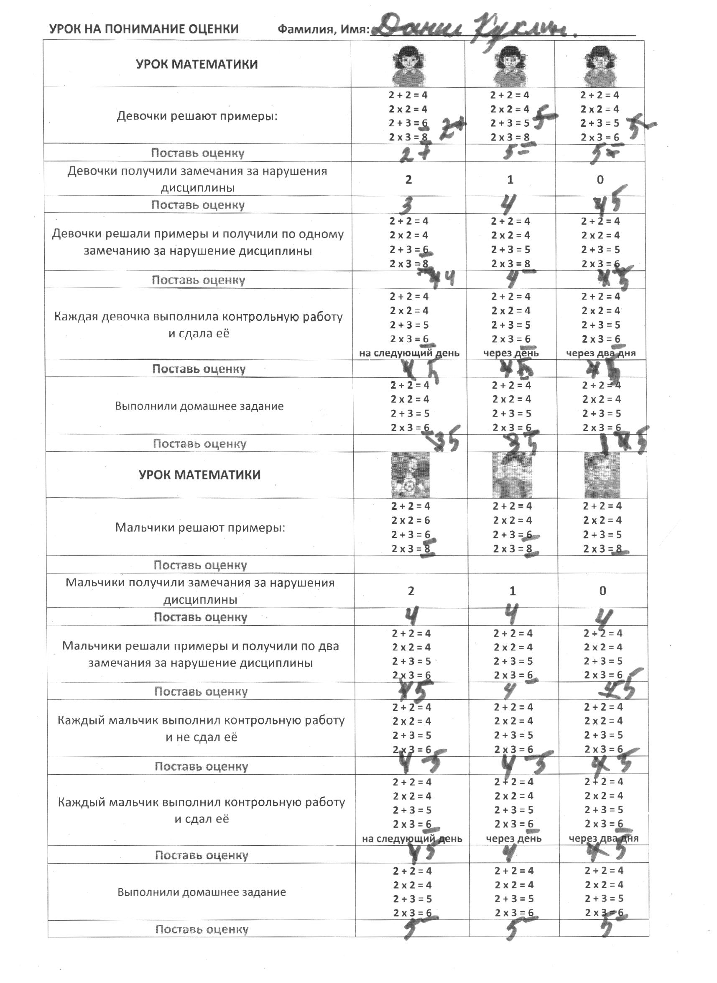

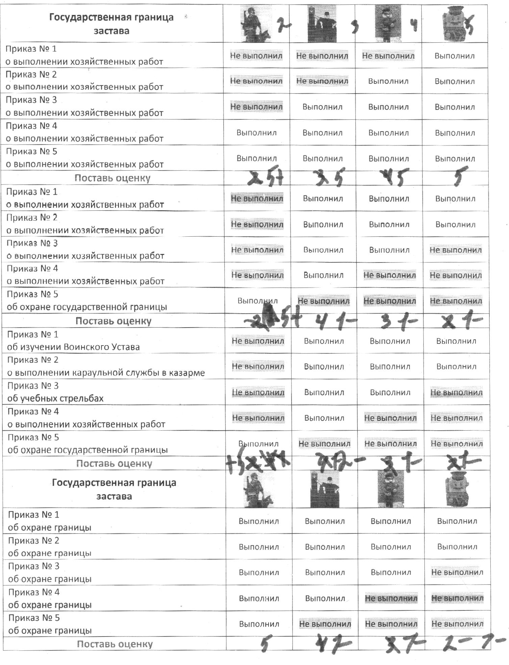

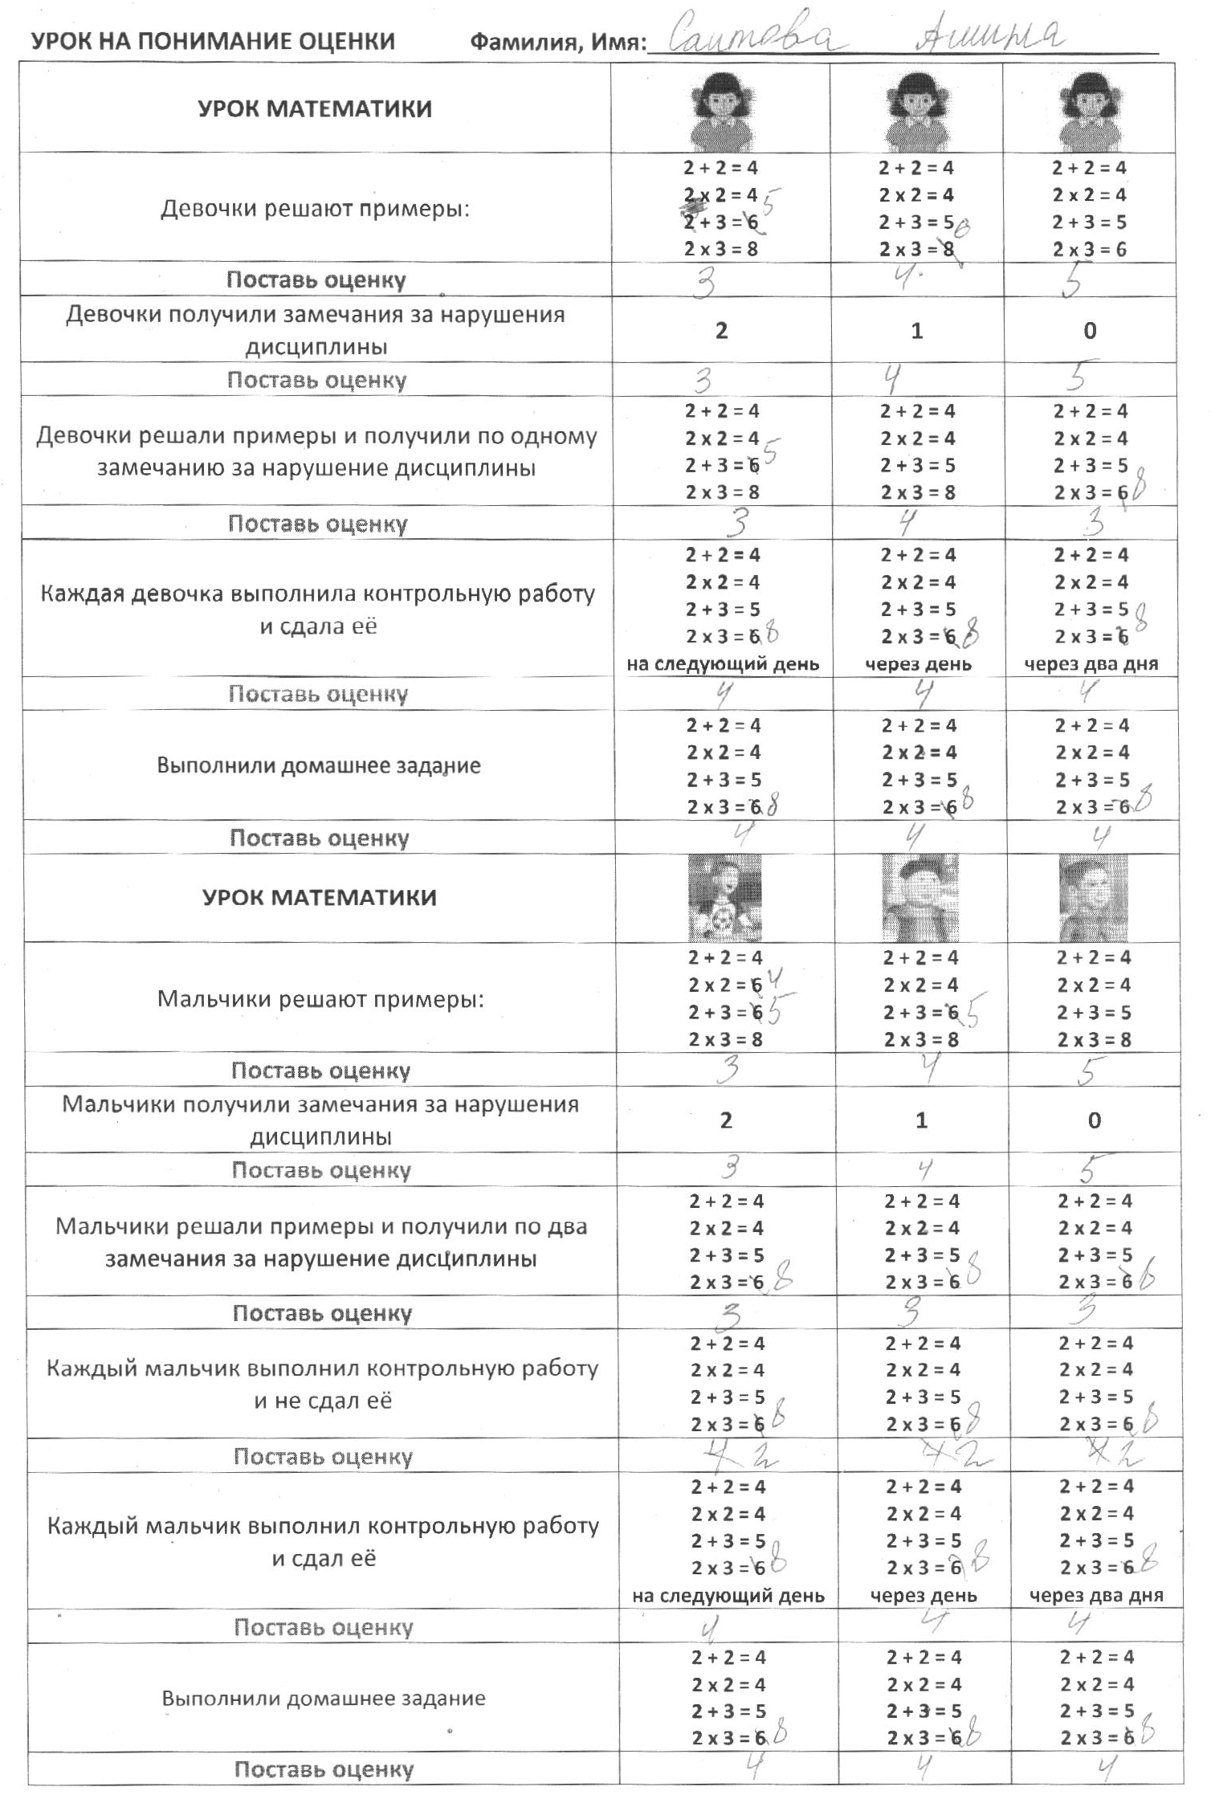

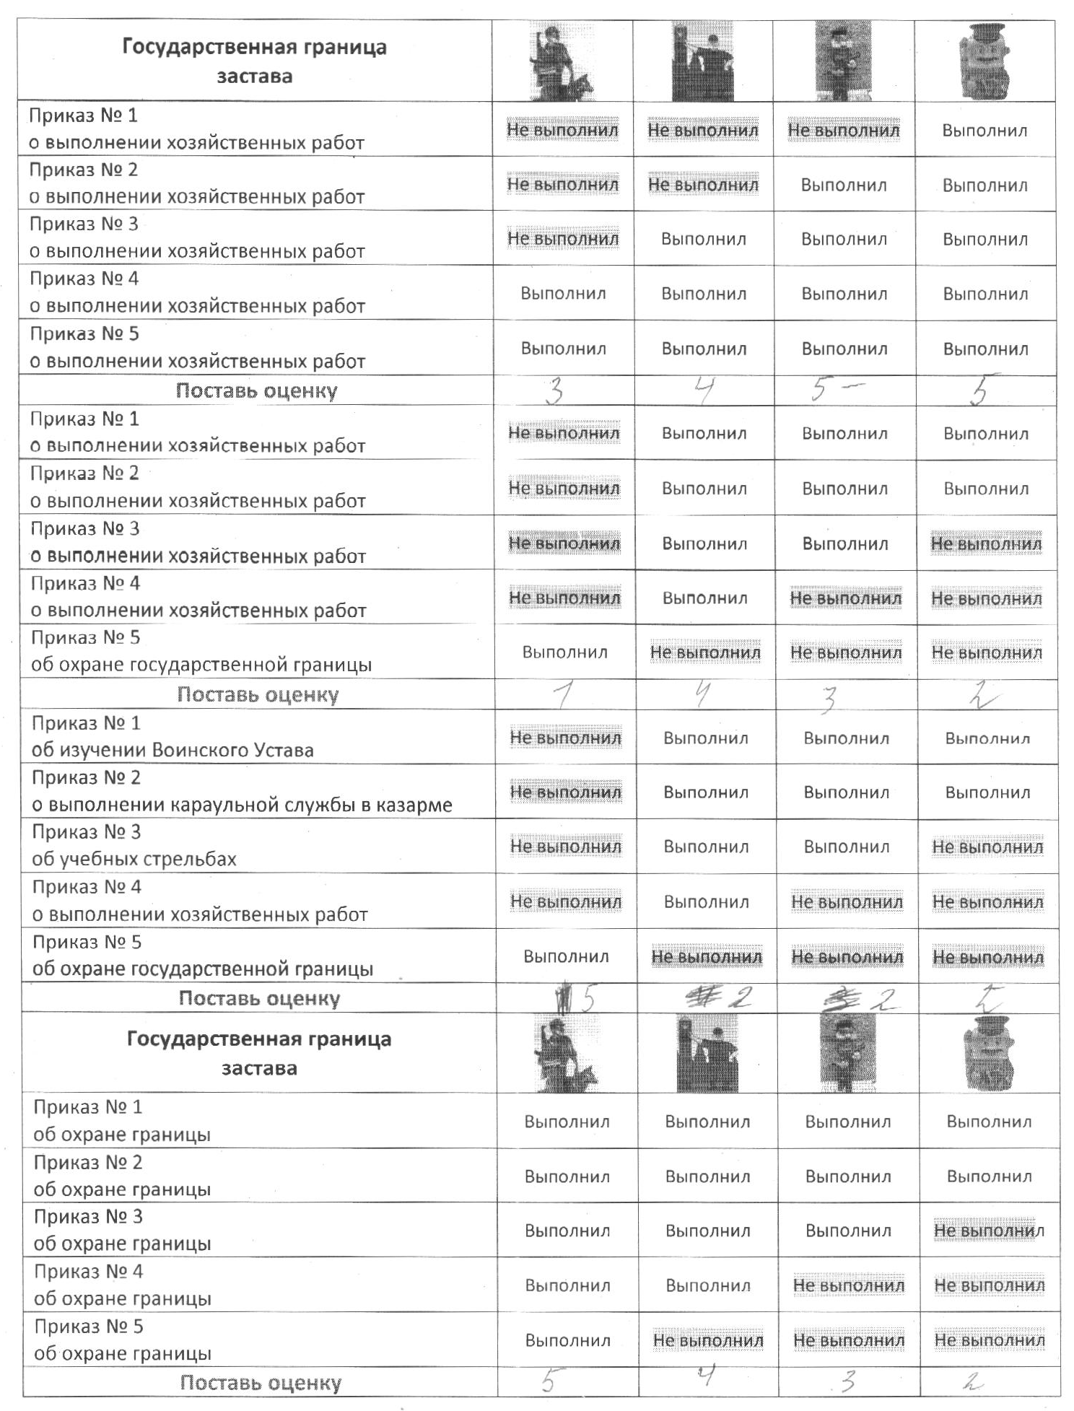

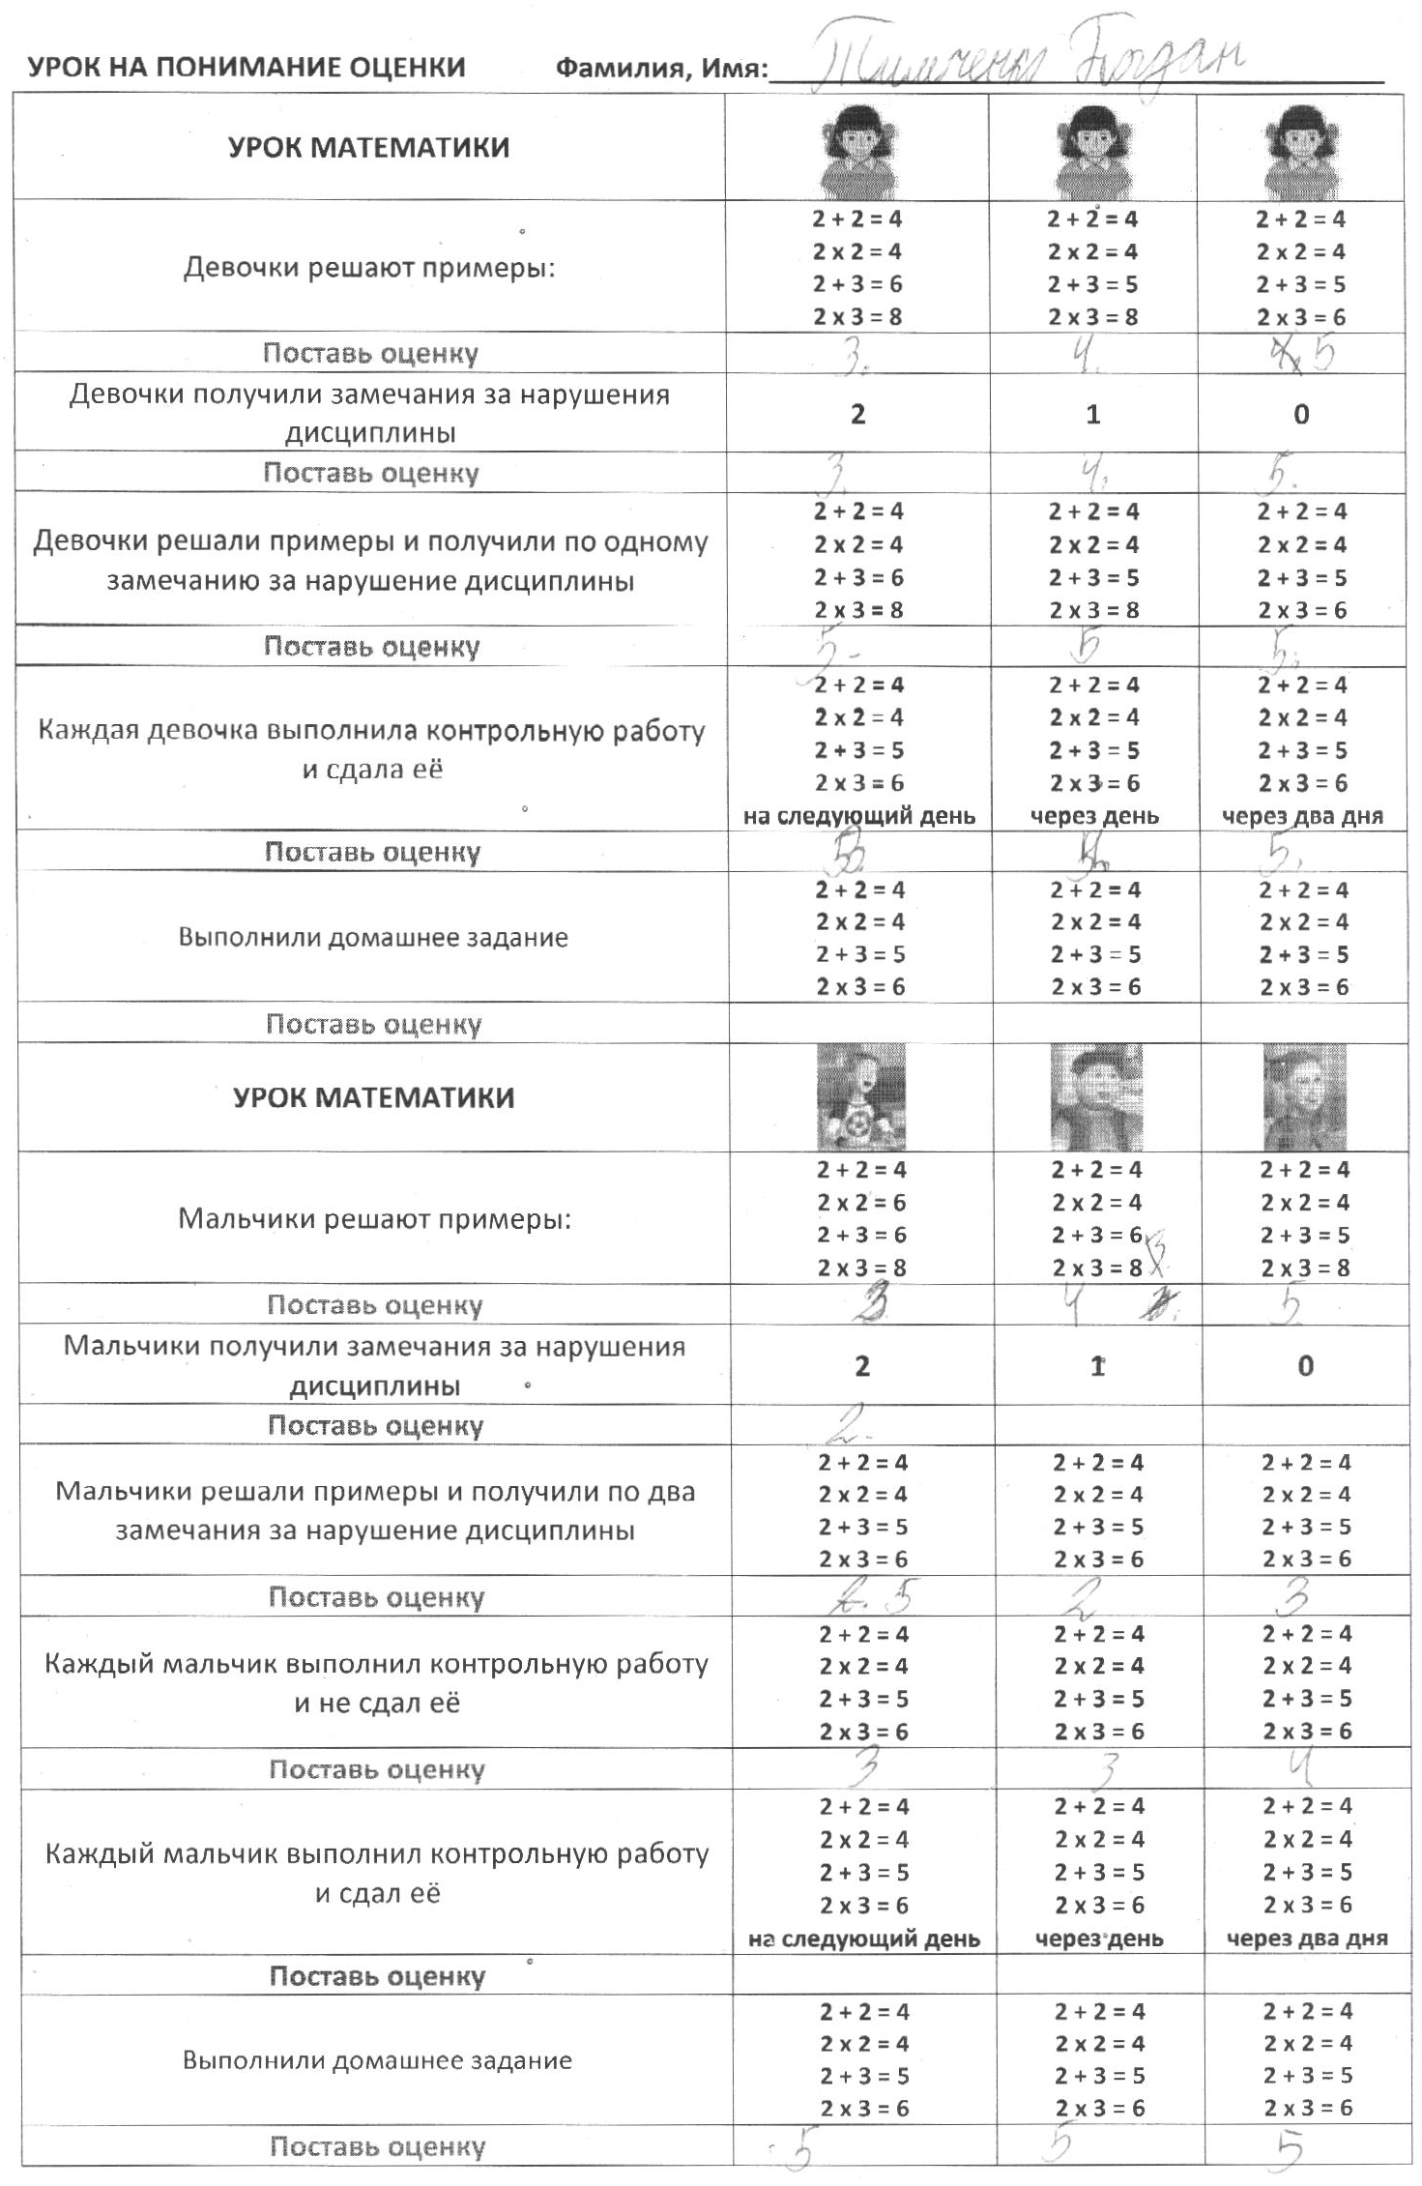

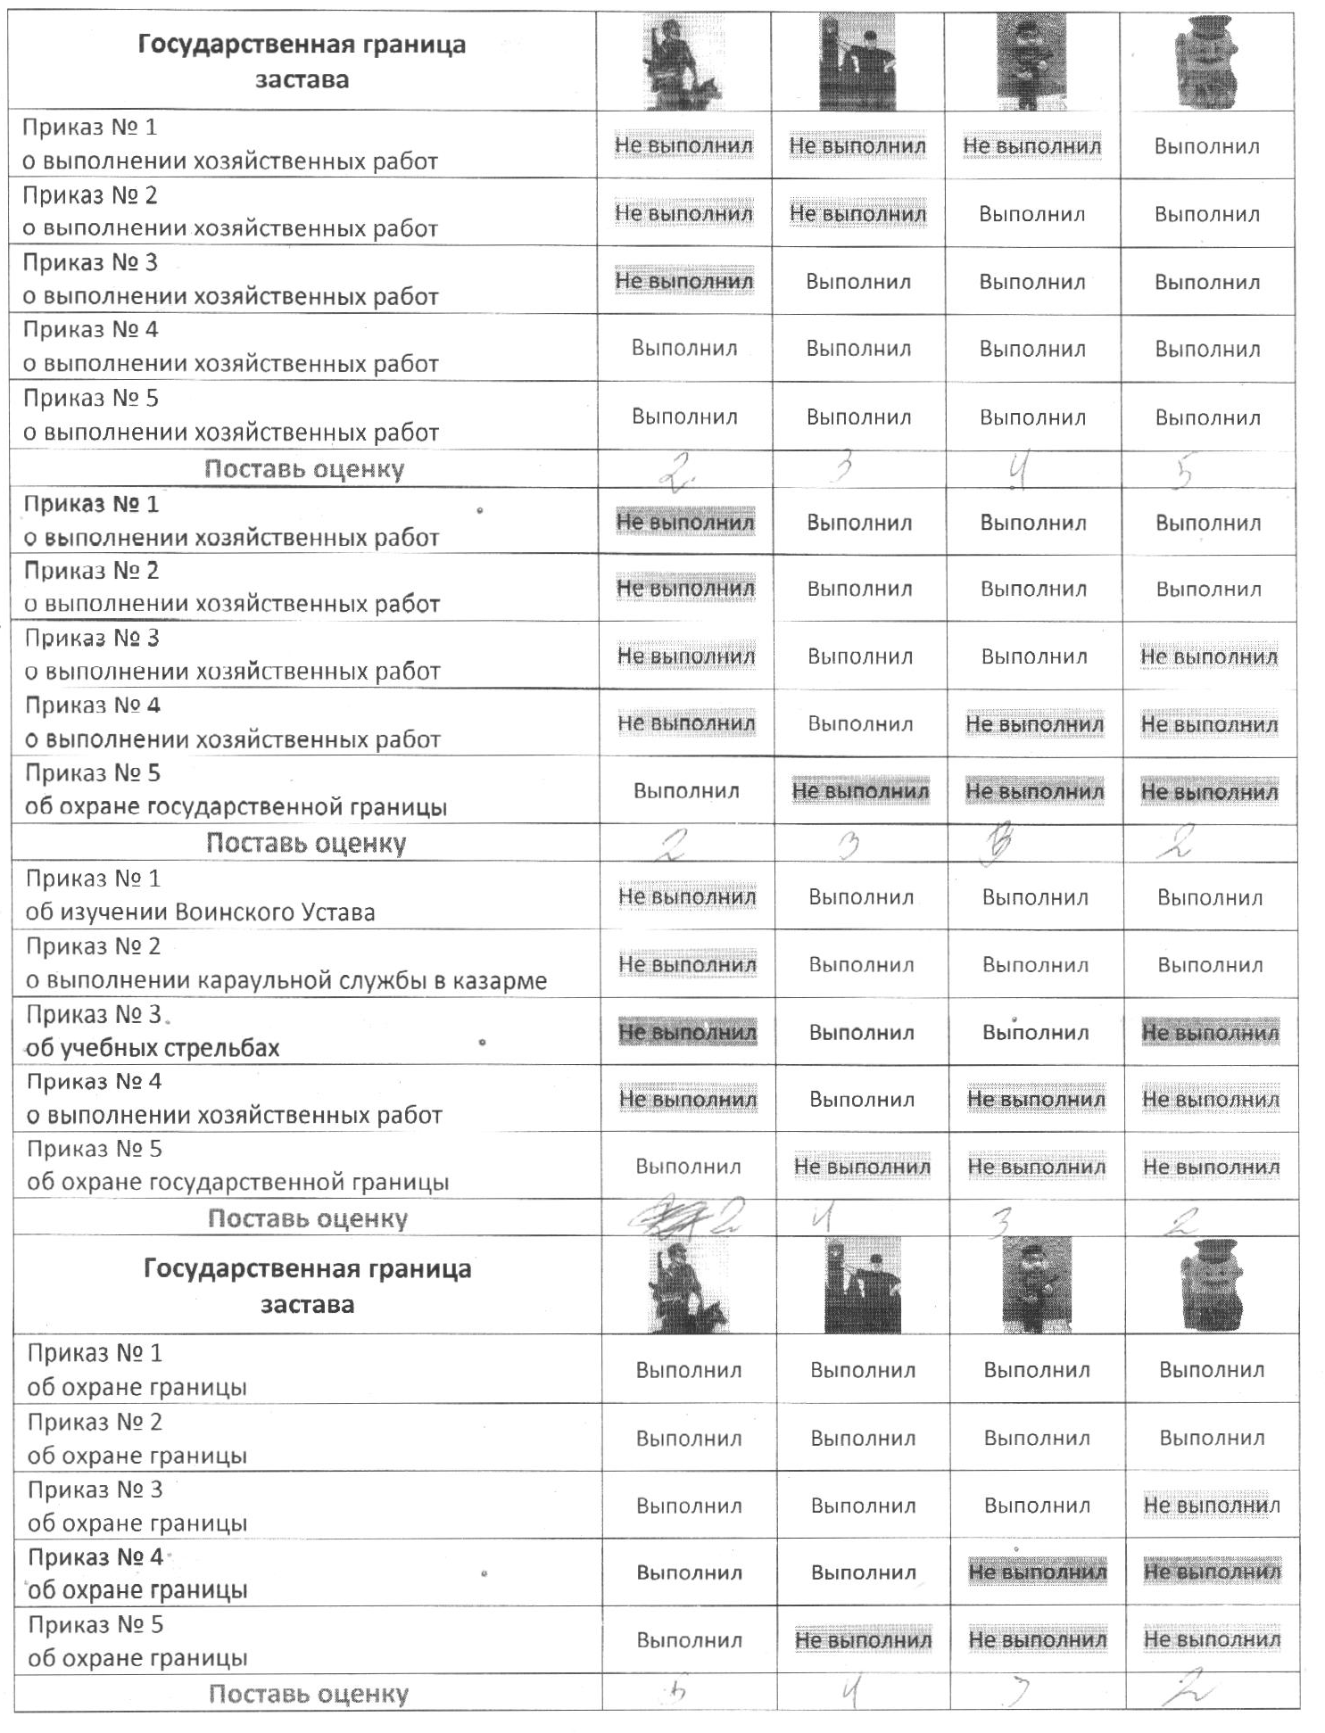

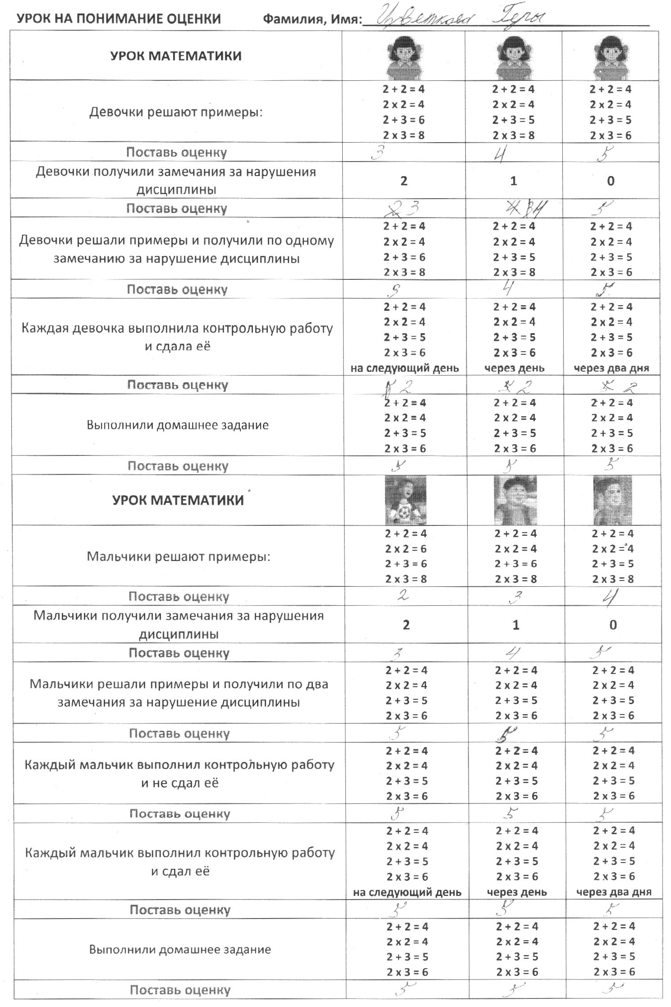

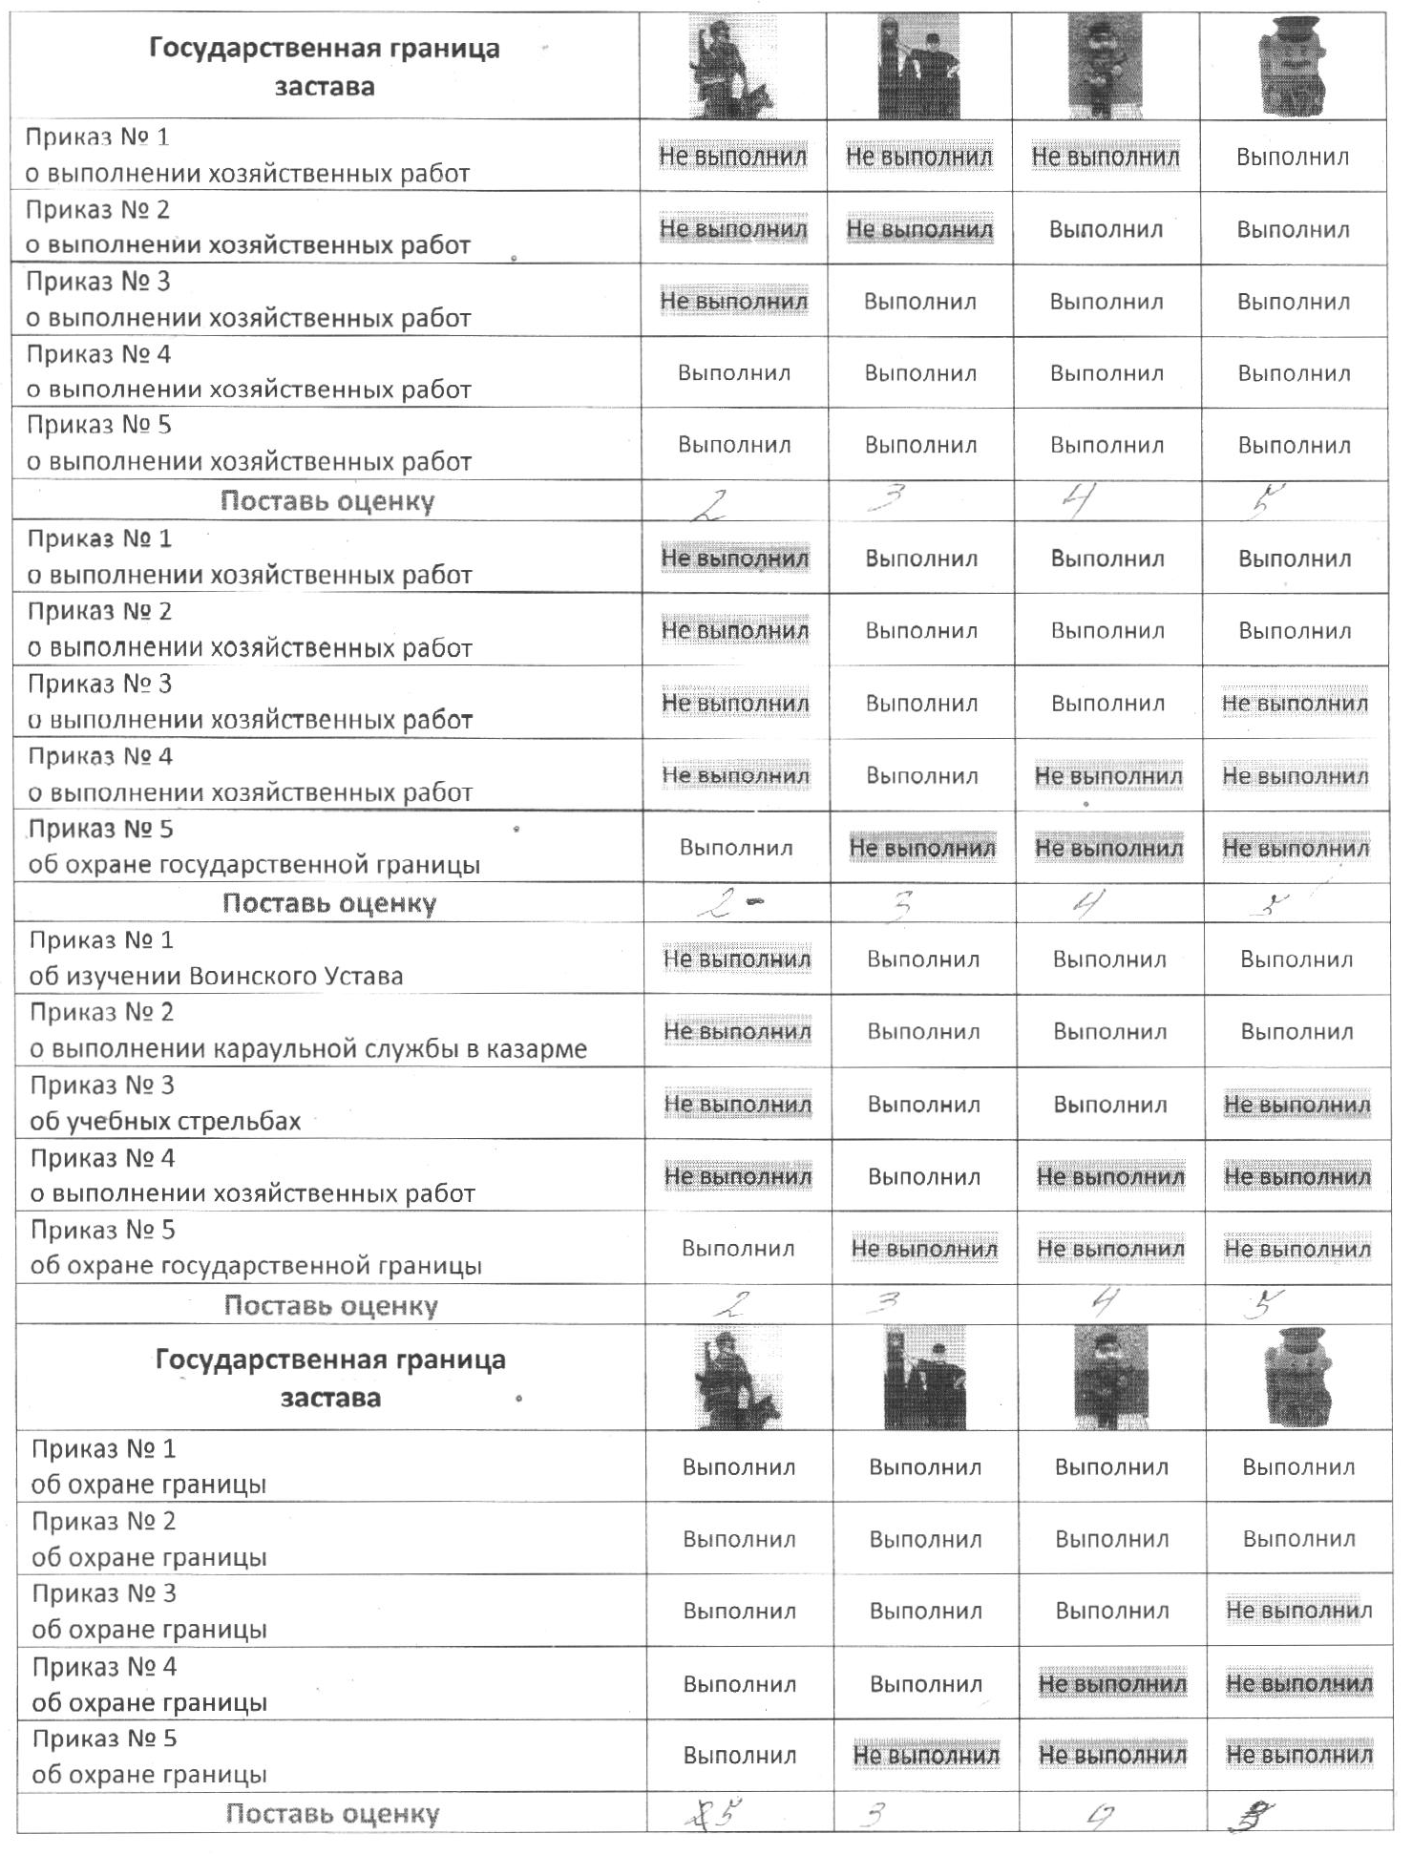

Для публикации информации о детях получено письменное разрешение родителей (законных представителей)

В последующем названным педагогам присвоены звания «Заслуженный учитель Российской Федерации».
В 1976 г. за успехи в учебно-воспитательной работе школа занесена в Книгу почёта г. Челябинск. В этом же году директор школы Щербина Мария Тимофеевна, проработавшая в этой должности с 1966 по 1987 годы, была награждена орденом Трудового красного знамени.
Авария на Саяно-Шушенской ГЭС — промышленная техногенная катастрофа, произошедшая 17 августа 2009 года. В результате аварии погибло 75 человек, оборудованию и помещениям станции нанесён серьёзный ущерб.
Noah Webster 16 октября 1758 – 28 мая 1843. Лексикограф, языковед, работал школьным учителем, составитель «Американского словаря английского языка», который вышел в свет в 1828 году, количество проданных копий словаря перевалило за 70 миллионов. Необходимо знать, кто такой автор словаря, может понадобиться для ответов на возникающие вопросы
Через видеопроектор на экран демонстрируется таблица (приложение 1).

